Diversidad de Algas

Nancy, Limberth, Jorge, Mireia, Diego

Friday, Aug 14, 2015

# Diversidad de Algas con:

## 1. Distribución posterior de la riqueza de especies

Riqueza con detectabilidad con método de Dorazio (2006). Aún no está listo, tengo un error en el codigo!

.

# 2. Metodo tradicional (paquete vegan)

Fisher's log-series fitted to abundance per site (Fisher, Corbet, and Williams 1943): In this method the expected number of species is f with n individuals is :

$$\overset{ˆ}{f}=\frac{αx^{n}}{n}$$

Where $α$ is the diversity parameter, and x is a parameter defined by x = N/(N - $α$), with N as the total number of individuals in the site.

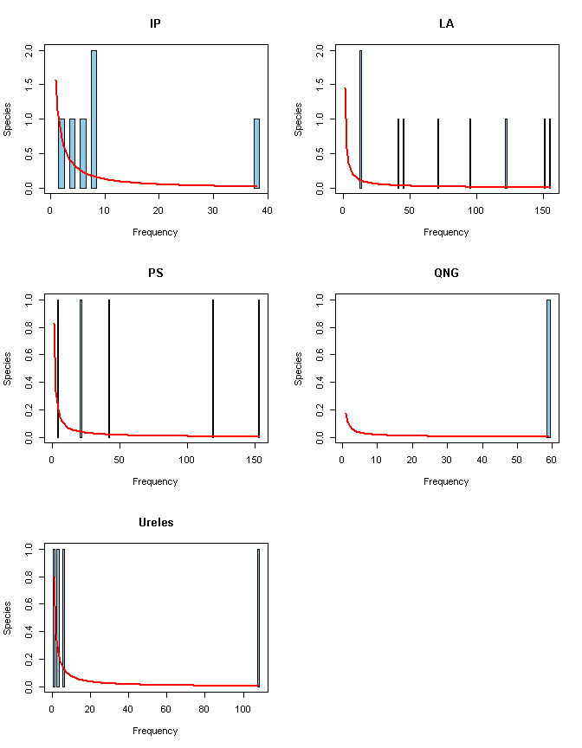

Se observa que pocas especies dominan la comunidad de algas en la mayoría de los sitios. Por ejemplo en el sitio QNG una sola especie ocurrió 60 veces y las demás especies no están presentes.

Species accumulation models study the accumulation of species when the number of sites increases. There are several alternative methods, including accumulating sites in the order they happen to be, and repeated accumulation in random order and rarefaction. Rarefaction curves often are seen as an objective solution for comparing species richness with diffent sample sizes (Ugland, Gray, and Ellingsen 2003).

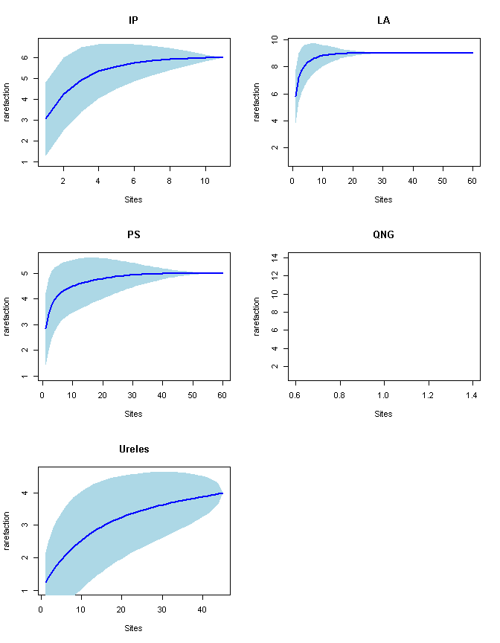

QNG no tiene curva, pues solo hay una especie que ocurrió 60 veces.

# Algae EXPLORATION

## Relación entre especies de algas y variables

### Algas-Full dataset

Cobertura para cada especie de alga sin discriminar por sitio.

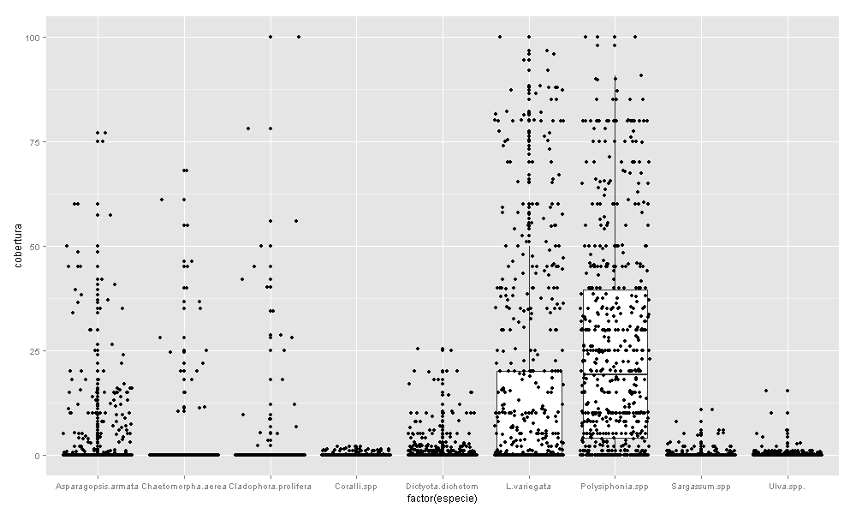

Biomasa para cada especie de alga sin discriminar por sitio.

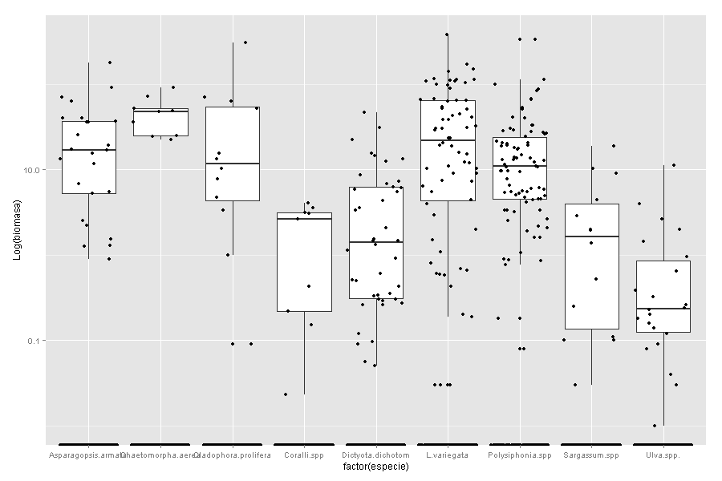

Relación con del IR y la cobertura

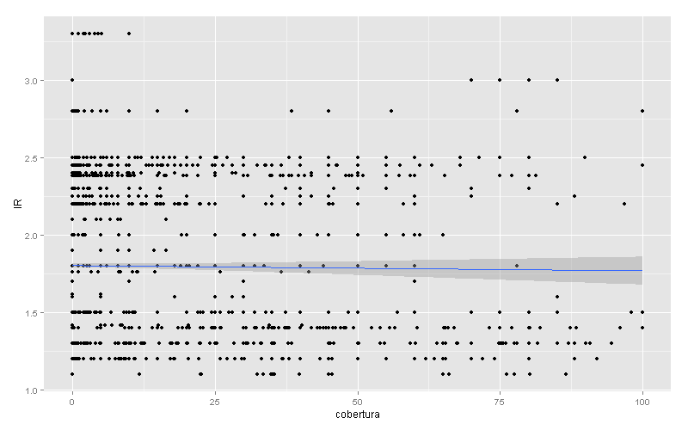

Relación con de la temperatura y la cobertura

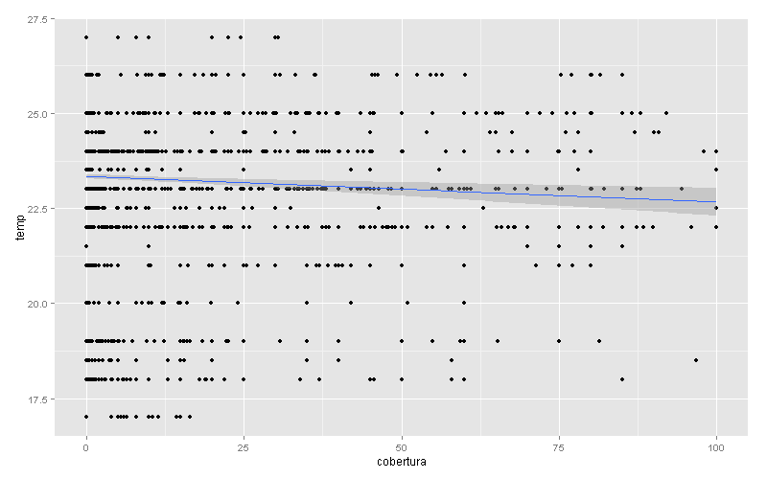

Biomasa total en el tiempo

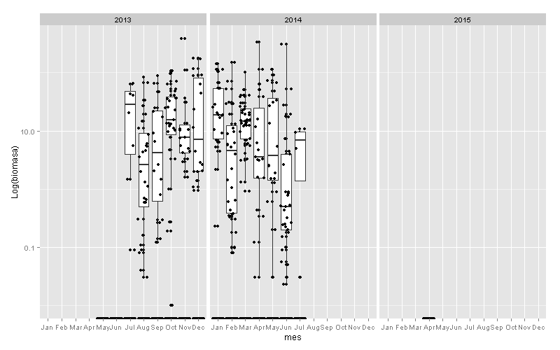

Biomasa en el tiempo por sitio

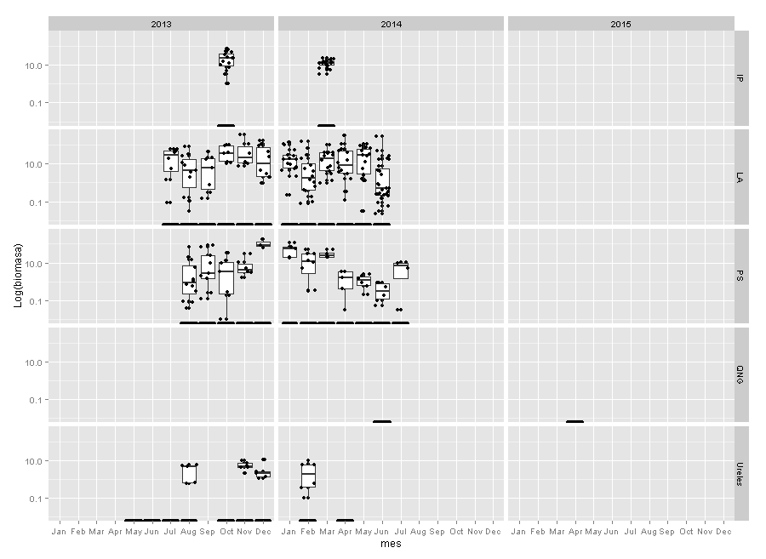

Poner erizo over y con diadema y coral

Erizo alga en lugar de erizo erizo

Y es erizo, x1 alga, x2 coral, x3 temp… modelar!!!!!

### Algas-Por especie

Cobertura por sitio por especie

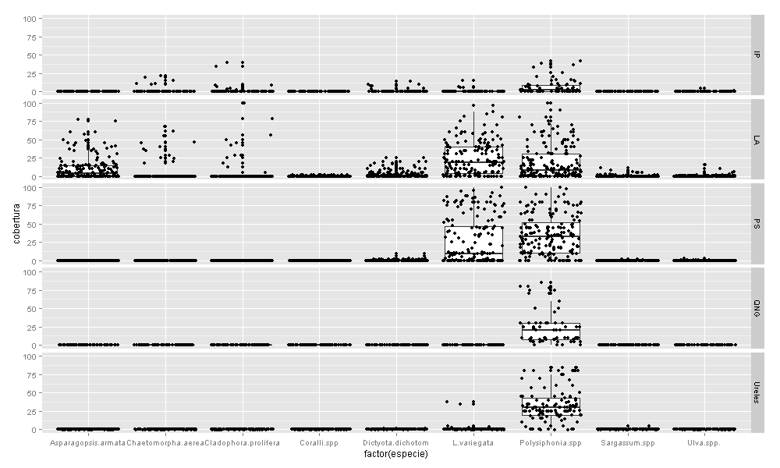

Relación IR cobertura por especie

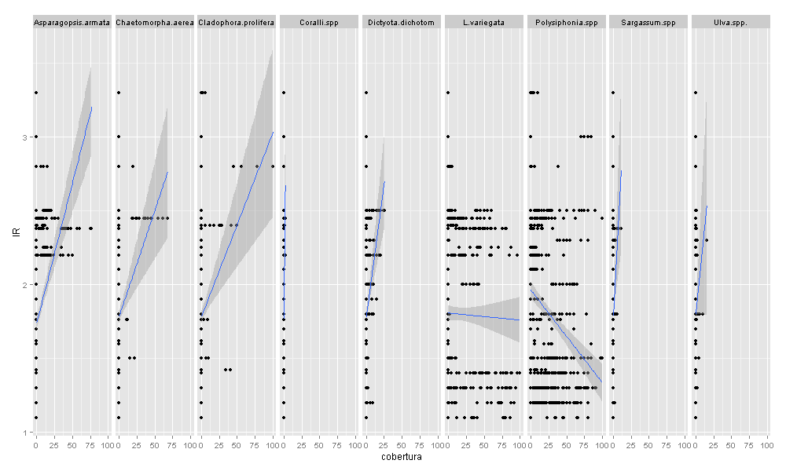

Pareciera haber algo para algunas especies?

Relación temperatura y cobertura por especie

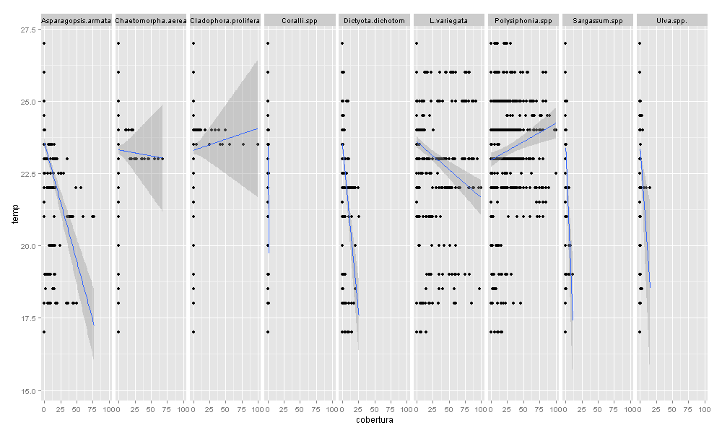

Biomasa por especie en el tiempo

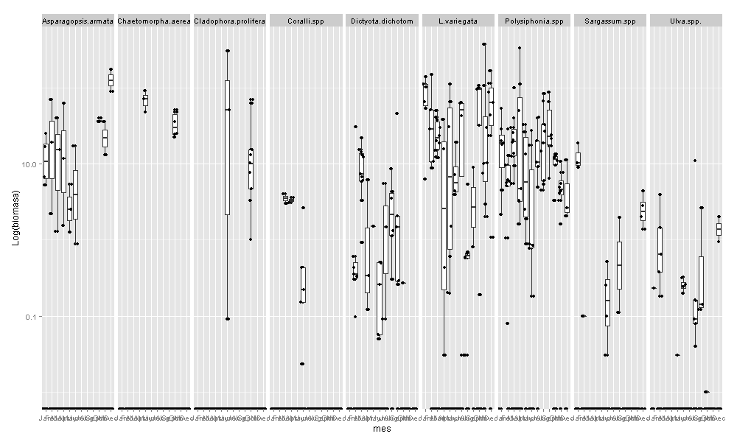

Apara y varieata juntas

# References

Dorazio, Robert M, J Andrew Royle, Bo Söderström, and Anders Glimskär. 2006. “Estimating species richness and accumulation by modeling species occurrence and detectability.” *Ecology* 87 (4). Eco Soc America: 842–54. doi:[10.1890/0012-9658(2006)87[842:ESRAAB]2.0.CO;2](http://dx.doi.org/10.1890/0012-9658(2006)87%5b842:ESRAAB%5d2.0.CO;2).

Fisher, R. A., A. S. Corbet, and C. B. Williams. 1943. “The Relation Between the Number of Species and the Number of Individuals in a Random Sample of Animal Population.” *Journal of Animal Ecology* 12: 42–58.

Iknayan, Kelly J, Morgan W Tingley, Brett J Furnas, and Steven R Beissinger. 2014. “Detecting diversity: emerging methods to estimate species diversity.” *Trends in Ecology & Evolution* 29 (2): 97–106. doi:[10.1016/j.tree.2013.10.012](http://dx.doi.org/10.1016/j.tree.2013.10.012).

Ugland, Karl I., John S. Gray, and Kari E. Ellingsen. 2003. “The Species–accumulation Curve and Estimation of Species Richness.” *Journal of Animal Ecology* 72 (5). Blackwell Science Ltd: 888–97. doi:[10.1046/j.1365-2656.2003.00748.x](http://dx.doi.org/10.1046/j.1365-2656.2003.00748.x).